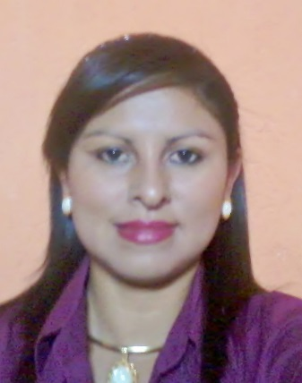**EXPERIENCIA:**

26 Enero 2015 – 30 Junio 2015.

Cristales de seguridad de centroamerica S.A

CRISCASA.

**Facturador**

>Funciones: Facturar los distintos pedidos realizados por los clientes,

Elaboracion de cotizaciones y asignacinaciones conexas a las propias del

Puesto designado.

25 Febreo 2012 - 30 Noviembre 2012.

Facultad Multidisciplinaria Regional de Carazo.

Johana Patricia Acevedo García

32 Años.

* Licenciada en Banca y Finanzas.
* Dirección: Colonia 10 de junio del parque 4 c norte
* Correo: [jopaceg**@gmail.com**](mailto:jopaceg@gmail.com)
* **Teléfonos:**

**Movistar: 87870828**

**Claro: 89090971**

FAREM - CARAZO

**Docente**

* Funciones: Impartir clases en las distintas carreras asignadas a mi persona, realizar planes semestrales y semanales de las clases, efectuar evaluaciones a los estudiantes.

01 Octubre 2008 – 15 Diciembre 2009.

Asociacion de Consultores de la pequeña y Mediana Empresa

ACODEP

**Cajera**

>Funciones: Atencion al cliente de manera rapida y efectiva , apertura y cierre de caja , pago de remesas, gestiones de cobranza en cierre de mes y trabajos en el area de archivo.

Facultad Multidisciplinaria Regional de Carazo

FAREM – CARAZO.

**Apoyo de protocolo Jornadas Universitaria de desarrollo Cientifico (JUDC)**

>Funciones: Elaborar los programas de exposiciones de los alumnos en las distintas salas segun el tipo de exponencia, elaboracion de la nomina para entrega de los reconocimientos a los grupos destacados de las exposiciones, elaboracion de diplomas para alumnos y docentes participantes

**FORMACION:**

>Educacion Superior:

Febrero 2003 – Diciembre 2007.

FAREM –CARAZO.

Licenciada Banca y Finanzas.

Educacion Secundaria:

Febrero 1997 - Diciembre 2001

Instituto Nacional Diriangen Diriamba

Bachiller en Ciencias y Letras.

Otros Estudios:

08 Noviembre 2014 – 24 Enero 2015

FAREM –CARAZO.

Curso de Excell Avanzado.

Marzo 2013 – Abril 2013.

Direccion General de servicios Aduaneros.

Inductivo en formacion tecnicas aduaneras para fiscalizacion.

Enero 2013 – Abril 2013.

UNAN

Diplomado Atencion al cliente , Recursos humanos y relaciones humanas.

Enero 2011 – Septiembre 2012.

FAREM - CARAZO.

Curso de ingles comunicativo.

Abril 2005.

CURC – CARAZO.

Conferencia sobre planes de inversiones publicas del departamento de Carazo.

Enero 2000 – Septiembre 2000

CETEC PLUS Jinotepe.

Curso de operador de Computadoras.

**Referencias:**

Bladimir Torres Pastor General HOSSANNA Carazo.

Telefono: 8396-2435

Flor de Maria Romero Gestion de recursos territorial

Hernandez DISSUR - Masaya

Telefono: 2522 -5952 Ext: 69604

Celular : 8866 – 9861

